3-Faset Vekselstrøm

Stjernekobling
Her ses principperne for en stjernekobling på diagrammet.

Stjernekoblings principper:
- Spændingen er ikke den samme på belastnings siden som på nettet. Der tilsluttes fra nettet
Un = 400 V fra forsyningen til belastningens tilslutningspunkter.
Spændingen ændre sig på belastnings siden da det er en stjernekobling, i stjernepunktet dannes der et kunstigt nulpunkt som vist på princip tegningen. Når man måler spændingen på tilslutningspunktet og på det kunstige nulpunkt også kaldet Uf måles der 230 V.
Det vil dermed sige at der er en spændingsforskel på kvadratrod 3 mindre.

$Un=Uf* \sqrt{3}$

- Strømmen i en stjernekobling er den samme i hele kobling. In er strømmen på elforsyningen/nettet og If er strømmen på belastnings siden som vist princip tegningen.

$$In=If$$

Trekantskobling
Her ses principperne for en Trekantskobling på diagrammet.

Trekantskoblings principper:
- Strømmen er ikke den samme på belastnings siden som på nettet. Der tilsluttes på nettet en strøm In = 17,3 A fra forsyningen til belastningens tilslutningspunkter, princip tegningen ses som en hel brugsgenstand.
Strømmen ændre sig på belastnings siden da det er en trekantskobling, som vist på princip tegningen. Når man måler strømmen på mostanden If måles der 10 A.
Det vil dermed sige at der er en strømforskel på kvadratrod 3.

$In=If* \sqrt{3}$

- Spændingen i en trekantkobling er den samme i hele kobling. Un er spændingen på elforsyningen/nettet og Uf er spændingen på belastnings siden som vist princip tegningen.

$$Un=Uf$$

Formler:

Un = Netspændingen = Volt
In = Netstrømmen = Ampere
P = Pn =P1= Den tilførte effekt = Watt
Uf = Fasespændingen (spændingen over modstanden) = Volt
Rf = Fasemodstanden = Ohm = Ω
If = Fasestrømmen (strømmen over modstanden) = Ampere
Pf = Faseeffekten = Watt
Pf_{tot} = P2 = Den afgivne effekt = Watt
η = Nytte virkningsgraden = dette er tabet af effekten i brugsgenstanden.
S = Volt ampere (VA)
Q = volt ampere reaktiv (VAr)

- $P=Un*In* \sqrt{3}* Cos φ$
- $Un=Uf* \sqrt{3}$ DENNE FORMEL BRUGES KUN TIL STJERNEKOMBLING
- $In=If* \sqrt{3}$ DENNE FORMEL BRUGES KUN TIL TREKANTSKOMBLING
- $Uf=If* Rf$
- $Pf=Uf* If$
- ${Pf}_{_tot}=3* Pf$
- $η=\frac{P_{2}}{P_{1}}$
- $S=Un*In* \sqrt{3}$
- $Q=Un*In* \sqrt{3}*Sin φ$

Opgave 10.1
Vis sammenhængen mellem værdierne i et trefaset anlæg.
Udfyld manglende tal:

U_{f} |  | Un |  | I_{f} |  | In
230 V |  | ...... V |  | 10 A |  | ......A
...... V |  | 230 V |  | ......A |  | 10 A
400 V |  | ...... V |  | 10 A |  | ...... A
......V |  | 400 V |  | ...... A |  | 10 A
- Stjerneforbindelse

a 1.

a 2.
- Trekantforbindelse

b 1.

b 2.

Opgave 10.2
Fasespændingen i et trefaset firleder net er 230 V.
Fasespændingen benævnes Uf og netspændingen Un. (stjerneforbindelse)

- Hvor mange gange er Un større end Uf ?

- Hvor mange volt er Un?

Fasespændingen synker nu til 200 V.
- Besvar på ny ovenstående spørgsmål:

- Hvor mange gange er Un større end Uf ?

- Hvor mange volt er Un?

Opgave 10.3
Til et trefaset 3-ledernet er en maskine tilsluttet
med viklingerne i en trekantforbindelse.
Angiv forholdet mellem U og Uf i dette tilfælde.

Opgave 10.4

En trefaset vandvarmer på 7 kW tilsluttes et net på 3 x 400V og er koblet i en stjernekobling.
Beregn:

In =

If =

Rf =

Opgave 10.5

En trefaset vandvarmer på 6 kW tilsluttes et net på 3 x 400V og er koblet i en trekantskobling.

Beregn:

In =

If =

Rf =

Opgave 10.6.1
Et trefaset varmelegeme på 10 kW.
Det tilsluttes et net på 3 x 400V.

Beregningerne der fortages i opgave 10.6.1 skal anvendes videre i opgave 10.6.2 og i opgave 10.6.3.
Dette er en stjerne kobling.

Un = 400 V
Uf = 230 V

- Beregn i en stjerne kobling.

In =

If =

Rf =

Opgave 10.6.2
Her skal nogle de beregnede facit fra opgave 10.6.1 anvendes til at udregne de manglende effekter i stjerne koblingen.

- Beregn effekterne:

Pf =

Pf_{tot}

Opgave 10.6.3
Her skal nogle de beregnede facit fra opgave 10.6.1 anvendes til at udregne den manglende effekt i stjernekoblingen når der springer en sikring.

- Der springer en sikring i stjernekoblingen, hvor stor effekt vil varmelegemet varme med nu?

Beregn :

∑ Rf =

P_{VED_2_FASER} =

Opgave 10.7.1
Et trefaset varmelegeme på 13 kW.
Det tilsluttes et net på 3 x 400V.

Beregningerne der fortages i opgave 10.7.1 skal anvendes videre i opgave 10.7.2 og i opgave 10.7.3.
Dette er en trekants kobling.

Un = 400 V
Uf = 400 V

- Beregn i en trekants kobling.

In =

If =

Rf =

Opgave 10.7.2
Her skal nogle de beregnede facit fra opgave 10.7.1 anvendes til at udregne de manglende effekter i trekants kobling.

- Beregn effekterne:

Pf =

Pf_{tot}

Opgave 10.7.3
Her skal nogle de beregnede facit fra opgave 10.7.1 anvendes til at udregne den manglende effekt i trekants kobling når der springer en sikring.

- Der springer en sikring i trekants koblingen, hvor stor effekt vil varmelegemet varme med nu?

Beregn :

∑ Rf1 =

∑ Rf2 =

P_{VED_2_FASER} =

Opgave 10.8
Tre varmelegemer, hver med en modstand på
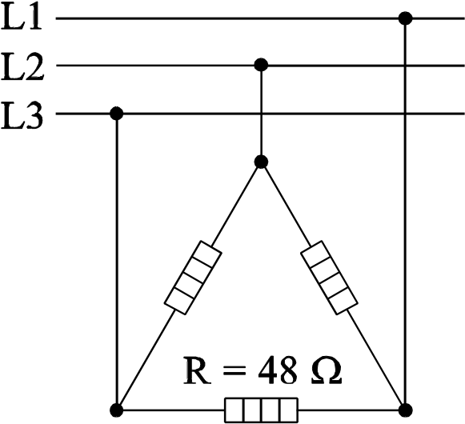
48 Ω, er beregnet for 400 V og forbindes derfor i trekant til et 3 x 400 V net.

- Beregn den tilførte effekten.
Ved en fejltagelse forbindes de i stjerne.
- Beregn den tilførte effekten.

Opgave 10.9
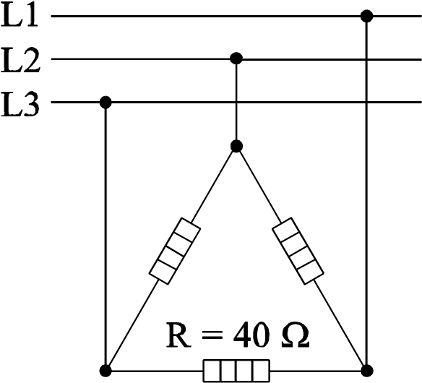
Tre varmelegemer, hver med en modstand på 40 Ω, trekantforbindes og tilsluttes 3 x 400 V.

- Hvor hurtigt vil disse varmelegemer kunne opvarme 120 l vand fra 8˚ til 80˚, når virkningsgraden er 0,7?

- Hvor lang tid vil opvarmningen tage, hvis den ene fase afbrydes?

Virkningsgraden og varmelegemernes modstand er konstant.

Opgave 10.10
Tre modstande på hver 55 Ω forbindes i stjerne til et 3 x 400 V net.
- Beregn strømmen gennem hver af de tre modstand?
- Hvor stor samlet effekt optager modstandene?
Forbind derefter modstandene i trekant til samme spænding.
- Beregn strømmen gennem hver af de tre modstande?
- Beregn den optagne netstrøm ?
- Hvor stor samlet effekt optager modstandene?

Opgave 10.11
I et trefaset anlæg med symmetrisk belastning er U = 400 V, I = 10 A og cos φ = 0,8.
Hvor stor er:
- den samlede effekt? P =
- den samlede kombinationseffekt? S =
- den samlede reaktiveffekt? Q =
- Mellem hvilke to vektorer findes vinklen φ?

Opgave 10.12
Find strømmen og faseforskydningsvinklen for en 3-faset motor: U = 3 x 400 V,
Cos φ = 0,85 virkningsgrad = 0,8
og den afgiven effekt P = 7,5 kW.
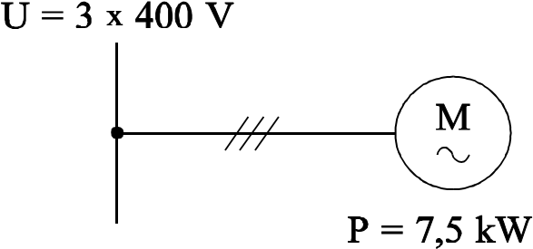

Opgave 10.13
En kortslutningsmotor for 3 x 400 V optager en strøm på 15 A ved cos φ = 0,87. Virkningsgraden er 85%.
Find:
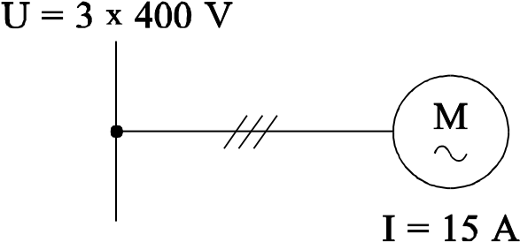
- den tilførte effekt.
- den afgivne effekt i kW.

Opgave 10.14
En trefaset generators ydeevne er 28 kW ved cos φ = 0,8.
Hvor stor er kombinationseffekten ved fuld belastning, og hvor stor er strømmen, når spændingen er 1000 V ?

Opgave 10.15
Nedenstående skitser viser 4 trefasede transformere alle med omsætningsforholdet 1.
Transformerne er tilsluttet forskellige spændinger på primærsiden.
Hvad viser de voltmetre, der er indsat på transformernes sekundærside?

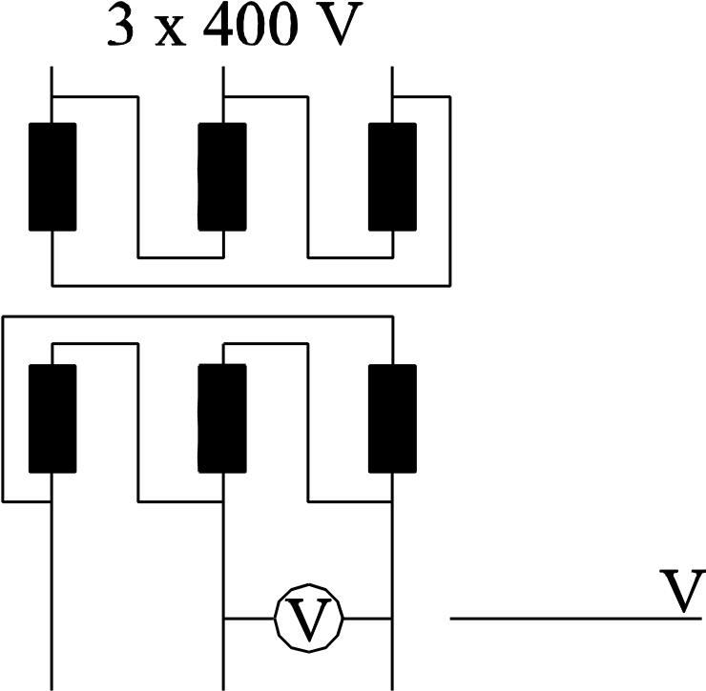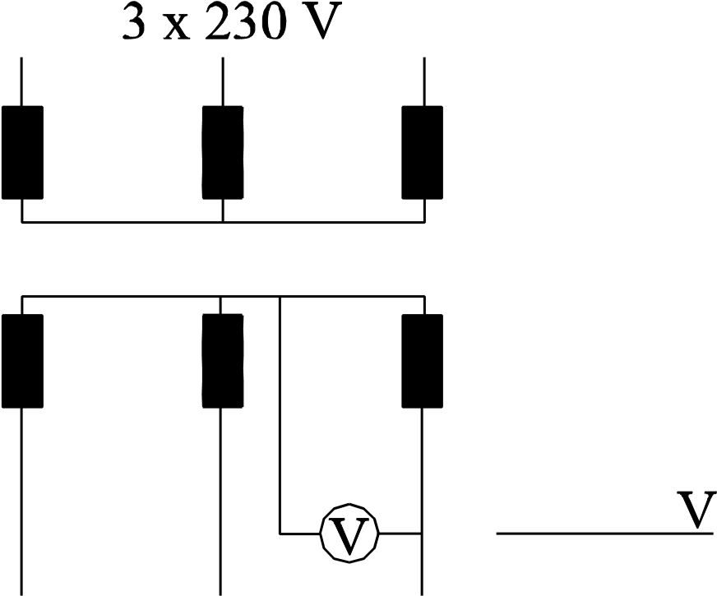

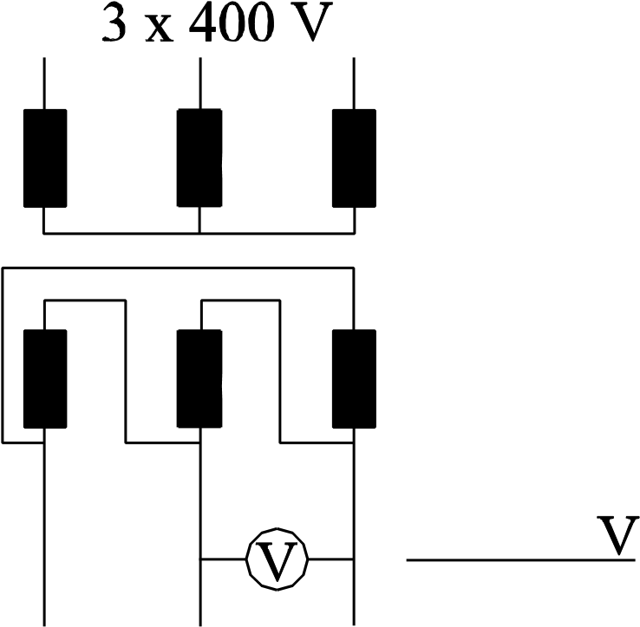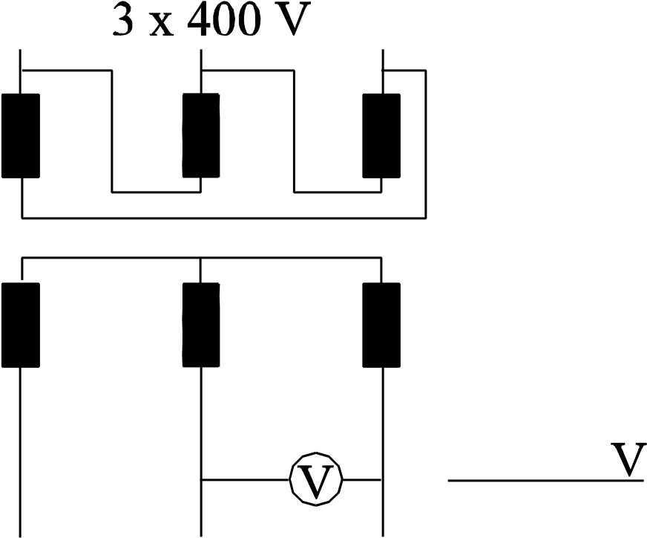

Opgave 10.16
3 varmelegemer på hver 5,5 Ω kan kobles i Y og D på et 3 x 400 V net.

- Find den tilførte strøm i Y.
- Find den afgivne effekt i Y.
- Find den tilførte strøm i D.
- Find den afgivne effekt i D

Opgave 10.17
3 varmelegemer udgør en varmeenhed på i alt
12 kW, når den er koblet i Y. 3 x 400 V net.

- Find den afgivne strøm i Y
- Find varmelegemernes størrelse i Ω.
- Find den afgivne strøm i D.
- I denne kobling går der en sikring, hvor stor er nu effekten?

Opgave 10.18
3 varmelegemer udgør en varmeenhed på i alt
15 kW, når den er i D. 3 x 400 V net.

- Find den afgivne strøm i D
- Find varmelegemernes størrelse i Ω.
- Find den afgivne strøm i Y
- I denne kobling går der en sikring, hvor stor er nu effekten?

Opgave 10.19
En hærder ovn består blandt andet af tre ens varmelegemer, der kan kobles både i Y og D. Net- spændingen er på 3 x 400 V, og i Y-forbindelse er ovnens effekt på 15 kW.

- Find den afgivne strøm i Y
- Find ud fra værdierne i et af de tre varmelegemers ohmske modstand
- Find den afgivne strøm i D-kobling (If).
- Find effekten P1 i denne kobling
- Ved Y-kobling går der en sikring.
Hvor stor er strømmen?
- Find nu effekten
- Derefter afbrydes der en fase i D-kobling, på grund af dårlig montage. Hvor stor er strømmen så?
- Find også effekten

Opgave 10.20

Et to-faset varmelegeme på 15 kW.
Det tilsluttes et net på 2 x 400V.

- Beregn modstanden.

- Bergen strømmen.

Ved en fejl kobles samme varmelegeme til fase og nul 230 V.

- Beregn nu strømmen.

- Beregn nu effekten.

